Příloha č. 5 Hladiny hlukového ukazatele – silnice (v noci)
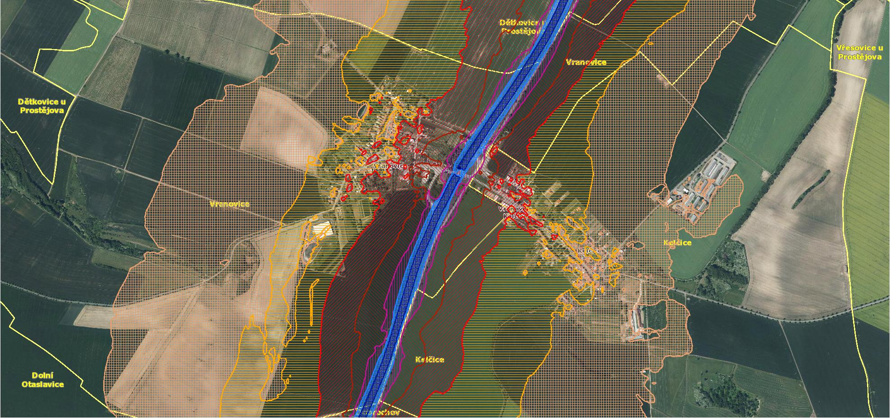
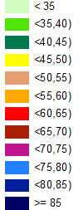
Zdroj: Zdravotní ústav se sídlem v Ostravě (2015). Strategické hlukové mapy.

